打字游戏使用说明书

程序操作说明
（1）在机器上装好TC2.0环境，读者在下载后直接解压到C盘即可。
（2）运行TC文件夹中的TC.exe文件，打开TC环境。键盘上按下“F10”键，切换到菜单功能，使用方向键移动到File菜单，按向下方向键展开File菜单，按向下方向键，选择Load菜单项，按下回车键，输入文件所在路径及文件名称。将源码导入到TC环境中。
（3）按键盘“F9”进行编译，然后按“Ctrl+F9”组合键运行程序。
运行程序后进入到程序开始界面，在键盘按下任意键开始游戏，程序开始界面效果如下图所示。
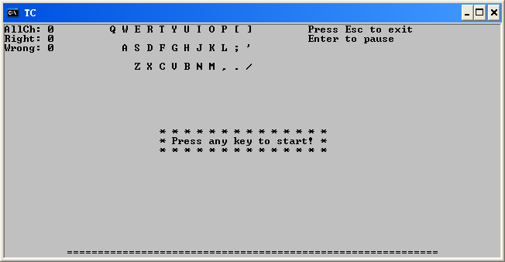
程序开始界面
在开始界面按下任意键开始游戏，字母由上而下降落，在键盘上按下对应的字母，则显示正确的数字加一。如下所示。
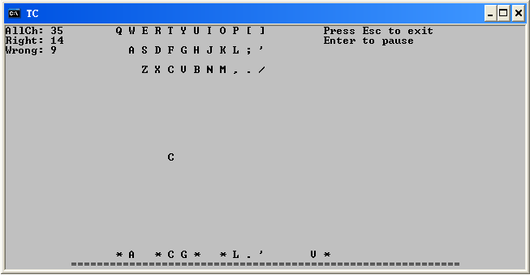
游戏界面

